TUẦN 20
Bài 31: VÙNG ĐÔNG NAM BỘ (TIẾP THEO)

VI.Tình hình phát triền kinh tế
HS quan sát một số tranh ảnh: Quan sát các hình dưới đây, em hãy cho biết đây là những sản phẩm nông nghiệp nào?
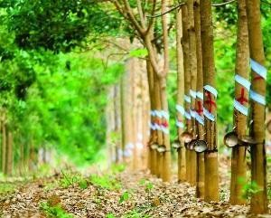
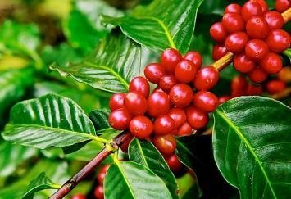
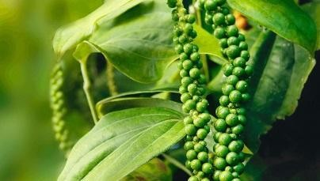
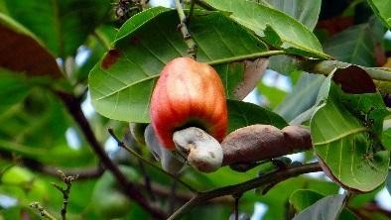
Bước 2: HS quan sát tranh và bằng hiểu biết để trả lời.
Hoạt động 1: Đặc điểm ngành công nghiệp, nông nghiệp của Đông Nam Bộ GV yêu cầu HS đọc thông tin trong SGK, quan sát lược đồ và yêu cầu các nhóm HS hoàn thành các câu hỏi.

Cơ cấu kinh tế phân theo khu vực kinh tế của vùng Đông Nam Bộ và cả nước năm 2017
(Đơn vị: %)
Vùng | Cơ cấu kinh tế phân theo khu vực kinh tế
Vùng | Nông − lâm −  ngư nghiệp | Công nghiêp −  xây dựng | Dịch vụ
Đông Nam Bộ | 4,7 | 47,5 | 47,8
Cả nước | 17,1 | 37,1 | 45,8
Dựa vào bảng 32.1, hãy cho biết các thế mạnh, tình hình phát triển và định hướng phát triển của ngành công nghiệp ở vùng Đông Nam Bộ?

Diện tích gieo trồng cây công nghiệp lâu năm của vùng Đông Nam Bộ qua các năm
(Đơn vị: nghìn ha)
Năm  Cây công nghiệp | 2002 | 2005 | 2010 | 2014
Cao su | 281,3 | 325,2 | 433,9 | 540,8

Cà phê | 53,6 | 40,2 | 41,3 | 43,3
Hồ tiêu | 27,8 | 29,9 | 25,5 | 33,5
Điều | 158,2 | 222,1 | 226,4 | 190,1
Dựa vào bảng 32.2, hãy cho biết các thế mạnh, tình hình phát triển và định hướng phát triển của ngành nông nghiệp ở vùng Đông Nam Bộ?
HS thực hiện nhiệm vụ, ghi kết quả ra giấy nháp
Lưu ý: HS làm bài ra giấy nộp bài qua nhóm Zalo

